Лабораторная работа № 7
  - Управление журналами событий в системе
Павличенко Родион Андреевич
Содержание

1. Цель работы
Получить навыки работы с журналами мониторинга различных событий в системе

2. Выполнение лабораторной работы
Запустили три вкладки терминала и в каждом из них получите полномочия администратора. На второй вкладке терминала запустили мониторинг системных событий в реальном времени
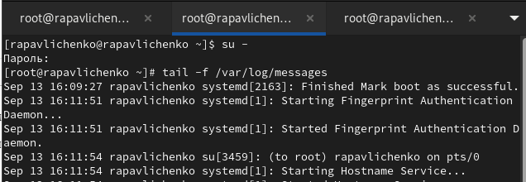
Рисунок 1: Три вкладки
В третьей вкладке терминала вернулись к учётной записи своего пользователя (достаточно нажать Ctrl + d ) и попробовали получить полномочия администратора, но ввели неправильный пароль. В третьей вкладке терминала из оболочки пользователя ввели logger hello Во второй вкладке терминала мы увидели сообщение. Во второй вкладке терминала с мониторингом остановили трассировку файла сообщений мониторинга реального времени, используя Ctrl + c . Затем запустили мониторинг сообщений безопасности (последние 20 строк соответствующего файла логов)
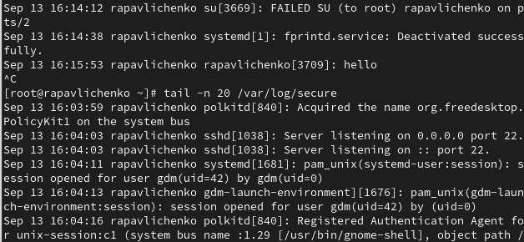
Рисунок 2: Работа с мониторингом
В первой вкладке терминала установили Apache
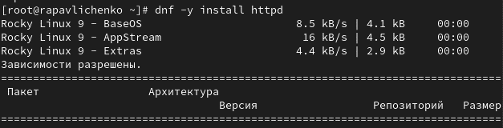
Рисунок 3: установка Apache
После окончания процесса установки запустили веб-службу
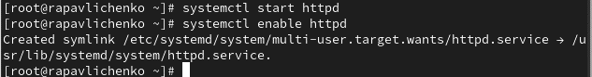
Рисунок 4: Запуск веб-службы
Во второй вкладке терминала посмотрели журнал сообщений об ошибках веб-службы. Чтобы закрыть трассировку файла журнала, использовали Ctrl + c
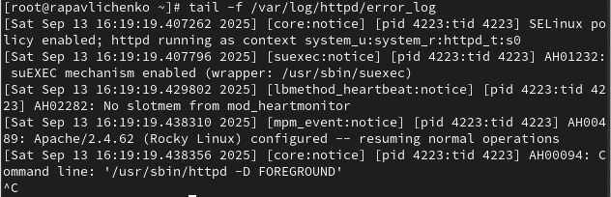
Рисунок 5: Просмотр ошибок
В третьей вкладке терминала получили полномочия администратора и в файле конфигурации /etc/httpd/conf/httpd.conf в конце добавили следующую строку: ErrorLog syslog:local1
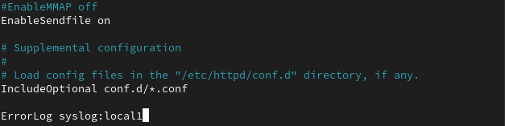
Рисунок 6: Редактирование файла
В каталоге /etc/rsyslog.d создали файл мониторинга событий веб-службы: cd /etc/rsyslog.d touch httpd.conf Открыв его на редактирование, прописали в нём local1.* -/var/log/httpd-error.log
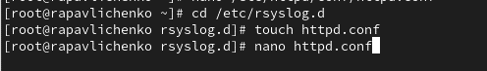
Рисунок 7: Работа с файлом
Перешли в первую вкладку терминала и перезагрузили конфигурацию rsyslogd и веб-службу
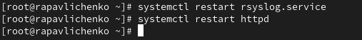
Рисунок 8: Перезагрузки
В третьей вкладке терминала создали отдельный файл конфигурации для мониторинга отладочной информации: cd /etc/rsyslog.d touch debug.conf . В этом же терминале ввели echo “*.debug /var/log/messages-debug” > /etc/rsyslog.d/debug.conf.
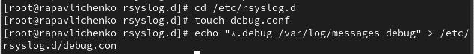
Рисунок 9: Создание отдельного файла конфигурации для мониторинга отладочной информации
В первой вкладке терминала снова перезапустили rsyslogd
Рисунок 10: Перезапуск rsyslogd
Во второй вкладке терминала запустили мониторинг отладочной информации. В третьей вкладке терминала ввели: logger -p daemon.debug “Daemon Debug Message”
Рисунок 11: Работа с терминалами 2 и 3
Во второй вкладке терминала посмотрели содержимое журнала с событиями с момента последнего запуска системы
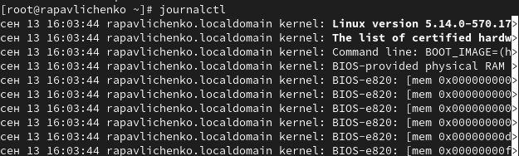
Рисунок 12: Просмотр содержимого журналов
Просмотрели содержимого журнала без использования пейджера, а также в режиме просмотра журнала в реальном времени. Использовали Ctrl + c для прерывания просмотра
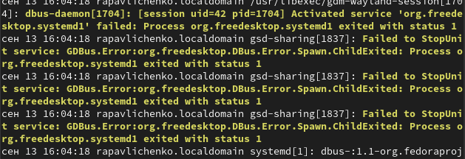
Рисунок 13: Просмотр содержимого журналов в разных режимах
Просмотрели события для UID0: journalctl _UID=0. Для отображения последних 20 строк журнала ввели journalctl -n 20. Для просмотра только сообщений об ошибках ввели journalctl -p err
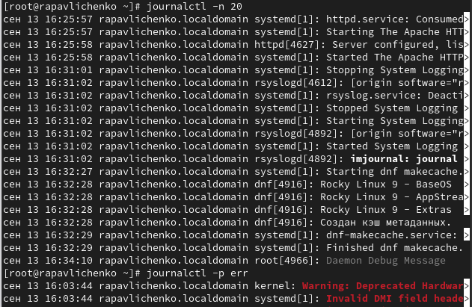
Рисунок 14: Работа с журналами
Вывели все сообщения с ошибкой приоритета, которые были зафиксированы со вчерашнего дня, командой journalctl –since yesterday -p err. Для детальной информации использовали journalctl -o verbose. Для просмотра дополнительной информации о модуле sshd ввели journalctl _SYSTEMD_UNIT=sshd.service
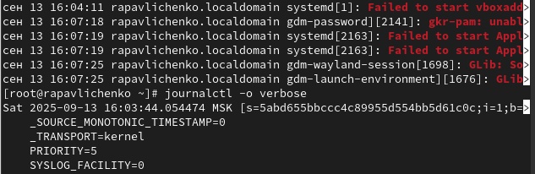
Рисунок 15: Работа с журналами
Запустили терминал и получите полномочия администратора. Создали каталог для хранения записей журнала. Скорректировали права доступа для каталога /var/log/journal, чтобы journald смог записывать в него информацию. Использовали команду: killall -USR1 systemd-journald Журнал systemd стал теперь постоянным. Вывели все сообщения журнала с момента последней перезагрузки, используя: journalctl
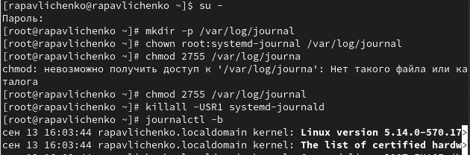
Рисунок 16: Установка постоянного статуса для журнала

3. Контрольные вопросы
- Для настройки rsyslogd используется файл /etc/rsyslog.conf, а также конфигурационные файлы в директории /etc/rsyslog.d/.
- Сообщения, связанные с аутентификацией, обычно содержатся в файле /var/log/auth.log (в дистрибутивах на основе Debian) или /var/log/secure (в дистрибутивах на основе Red Hat).
- Если ничего не настраивать, ротация файлов журналов выполняется еженедельно утилитой logrotate, как указано в конфигурации по умолчанию (/etc/logrotate.conf и файлы в /etc/logrotate.d/).
- Чтобы записывать все сообщения с приоритетом info в файл /var/log/messages.info, нужно добавить строку: *.info /var/log/messages.info.
- Видеть сообщения журнала в реальном времени позволяет команда tail -f /var/log/syslog (или для конкретного файла журнала) или journalctl -f для systemd-journald.
- Чтобы увидеть все сообщения журнала для PID 1 между 9:00 и 15:00, можно использовать команду: journalctl _PID=1 –since=“09:00” –until=“15:00”.
- Команда journalctl -b показывает сообщения journald после последней перезагрузки системы. Для предыдущих загрузок используйте journalctl -b -1, -b -2 и т.д.
- Чтобы сделать журнал journald постоянным, нужно: Создать директорию /var/log/journal/ (если её нет):sudo mkdir -p /var/log/journal/ Перезапустить journald: sudo systemctl restart systemd-journald. Это позволит journald сохранять журналы в /var/log/journal/ после перезагрузки.

4. Выводы
Получить навыки работы с журналами мониторинга различных событий в системе

Список литературы

